大阪府パスポートセンター施設内広告事業実施要項

１ 公募の目的
府の施設を広告媒体として活用するため、大阪府パスポートセンター内のスペースを活用した民間広告の設置事業者を公募します。

２ 施設の概要
（１）名 称 大阪府パスポートセンター
（２）住 所 大阪市中央区大手前3-1-43 大阪府新別館南館内
（３）利用時間
申 請 月曜日～金曜日 午前９時１５分～午後４時３０分
交 付 月曜日～金曜日 午前９時１５分～午後７時
日曜日 午前９時１５分～午後５時
※土曜日、祝日、休日、年末年始（１２月２９日～１月３日）は休みです。
（４）年間利用者数 約28万２千人（令和６年度実績）

３ 公募物件
区 分 | 貸出面積 | 最低使用料  （年額） | 位 置
ロビー壁面 | B1サイズ 8枚分  ３箇所 | 500,000円 | P.5「付近の見取り図」参照
ラック（パンフレット設置可） | B1サイズ 1枚分  2箇所 | 200,000円 | P.5「付近の見取り図」参照
※最低使用料には消費税及び地方消費税を含みません。（税別）

（１）貸出し面積等：
壁面：Ｂ１×８枚分×３箇所
ラック：Ｂ１×１枚分×２箇所
を合計したものを最大貸出面積とします。
（２）貸出し場所等
P.６「平面図」、P.7～P.10「写真」を参照して下さい。
（３）貸出し条件等
・壁面とラック計５箇所を全部利用して下さい。
・ポスターボードなどによりポスター掲出箇所を保護したうえで掲載してください。（申込み時にポスターの保護及び掲示方法のわかる資料を添付してください。なお、設置経費等が必要な場合は、設置事業者が負担し、掲出期間終了後に原状回復して下さい。）
（４）ラックへのパンフレット等の配置
・設置するパンフレット等のサイズはＡ４以内とします。
（５）その他
・この事業は、大阪府広告事業要綱、大阪府広告事業掲載基準、大阪府パスポートセンター広告事業実施要領に定めるところによります。
・広告等の内容については、掲出等の前に府と協議して下さい。

４ 公募条件等
（１）応募資格
令和7・8・9年度大阪府物品・委託役務関係参加者名簿中「総合広告代行」又は「各種広告企画」に登録されている者に限ります。
なお、その登録をされていない者で、この応募を希望する者は、次により資格審査を申請することができます。
① 申請の方法
大阪府ホームページの電子調達システムにおいて、必要な事項を入力し、送信して下さい。
大阪府／【物品・委託役務関係】入札参加資格の各種手続案内 (osaka.lg.jp)
② 申請期限
令和8年２月１0日（火）午後4時まで。
③ 資格審査に関する問い合わせ先
〒540-8570 大阪市中央区大手前二丁目
大阪府総務部契約局総務委託物品課総務・資格審査グループ
（℡（06）6944-6644）

（2）使用期間
令和8年4月１日から令和11年３月31日まで
（3）使用料等
① 使用料
ア 応募価格は、年額使用料を千円単位（税別）で表示して下さい。
イ 使用料は各年度ごとに大阪府の発行する納入通知書により、大阪府の指定する期限までに全額納入して下さい。
ウ 許可期間中にポスターを撤去した場合、本府の事情により撤去する場合を除き、既納の使用料の還付は行いません。
② その他必要経費等
ポスターを設置（撤去、現状回復を含む）するために必要な経費は全て設置事業者の負担となります。

（4）使用上の制限
① 使用許可の条件を遵守し、行政財産使用料等を期限までに確実に納付して下さい。
② ポスターを設置する権利は第三者に譲渡又は転貸できません。
③ ポスターの搬入・廃棄物の搬出時間及び経路については、大阪府の指示に従ってください。
（５）維持管理責任
設置事業者は、常に善良なる管理者の注意をもって、許可物件を維持管理して下さい。
（６）原状回復
設置事業者は、許可期間が満了又は許可が取消された場合は、速やかに原状回復して下さい。その際、設置事業者は一切の補償を大阪府に請求することはできません。

５ 応募申込み手続き
（１）申込方法
〇郵送で申し込む場合
申込受付期間 令和8年２月2日（月）～令和8年２月16日（月）必着
送り先 〒５４０－０００８
大阪市中央区大手前３－１－４３ 大阪府新別館南館
大阪府パスポートセンター 調整課 あて

〇持参される場合
申込受付期間 令和8年２月2日（月）～令和8年２月16日（月）
午前9時30分から午後5時まで
（土曜日、日曜日及び祝日を除く）
提出先 〒５４０－０００８
大阪市中央区大手前３－１－４３ 大阪府新別館南館
大阪府パスポートセンター 調整課 あて

（２）提出書類
別紙「応募申込書」、別紙「誓約書」及び添付資料
（３）その他
電話、ファックス、インターネットによる受付は行いません。

６ 審査及び決定
- 設置事業者の決定は、提出された応募書類の審査を行い、大阪府が設定する最低使用料以上で最高の応募価格で申込みを行った者とします。
- くじによる設置事業者の決定
最高となるべき応募価格での申込みが、同額で２者以上ある場合は、当該応募者立会いのもと、くじにより決定します。（令和8年２月18日（水）を予定しています。２月17日（火）に連絡の取れる電話番号を応募申込書に記載して下さい。）
なお、くじの開始時間に立ち合いがない者は、申込みを辞退したものとみなします。
（３）設置事業者の公表
設置事業者を決定したときは、応募申込書に記載している担当者へ電話連絡するとともに、設置事業者の決定若しくは非決定の通知を送付します。
また、後日に大阪府ホームページ（大阪府パスポートセンターホームページ）に決定金額及び設置事業者の氏名（法人の場合法人名）を記載します。
（４）その他
設置事業者の決定は、令和8年２月17日（火）を予定しています。
ただし、くじ引きによって決定する場合は、令和8年２月18日（水）になる場合があります。

７ 使用許可等の手続き
設置事業者に決定した者は、令和8年３月3日（火）までに、行政財産使用許可申請書と「広告等の取扱に関する契約書」（２部）のほか以下（１）から（５）の書類を提出して下さい。なお、（１）～（５）の書類は、発行後３か月以内のものであること。
（１）本店管轄法務局発行の印鑑証明書
（２）本店管轄法務局発行の代表者事項証明書
（３）本店管轄法務局発行の履歴（現在）事項全部証明書
（４）大阪府の府税事務所発行の府税（全税目）の納税証明書
（府税及びその付帯徴収金に未納の額のないこと。）
（５）本店管轄税務署発行の消費税及び地方消費税の納税証明書
（証明書様式その３（※その３の３も可。））

８ 設置事業者の決定の取消し
正当な理由なく、指定する期日までに使用許可等の手続きを行わなかった場合は、設置事業者としての決定を取消します。

９ その他
使用許可等の手続きに関する一切の費用については、設置事業者の負担となります。

募集に関する問合せ先
大阪府パスポートセンター 調整課
担当：酒井
電話：０６－４７９３－０２０１

（付近の見取り図）

（平面図）

（写真）
ロビー壁面①
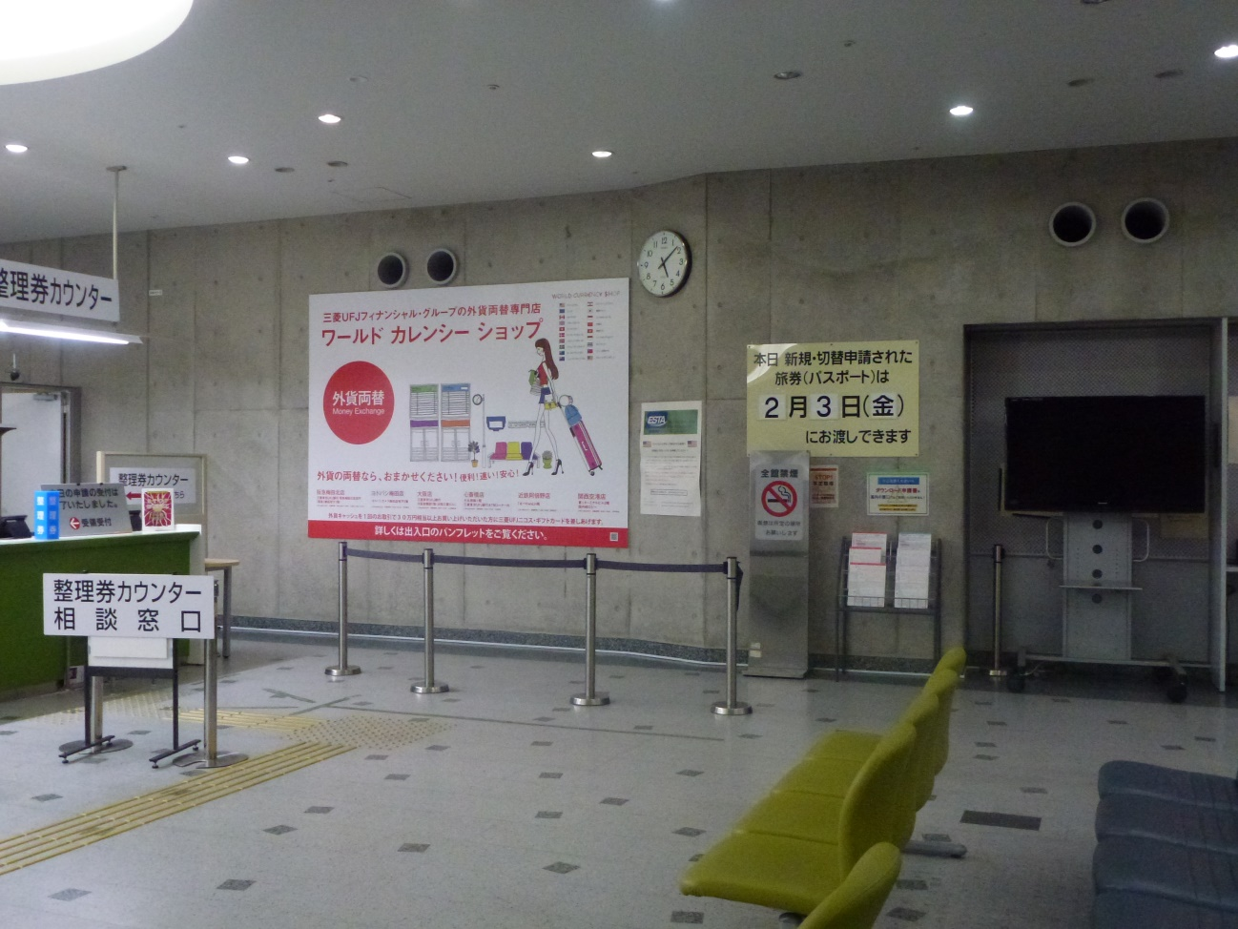
ポスタースペース
B１ 8枚分

ロビー壁面②
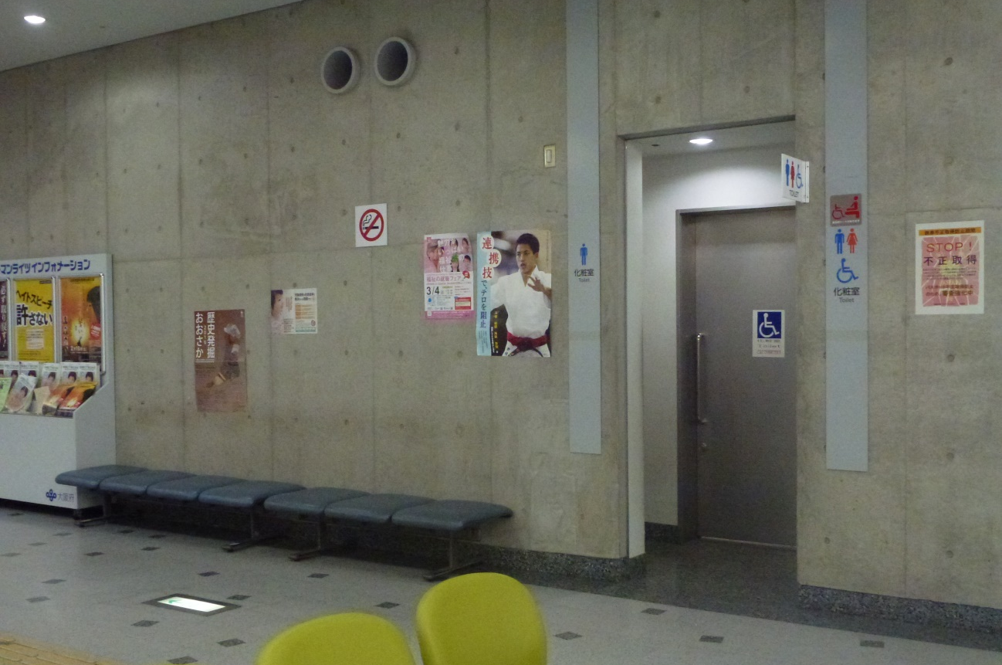
ポスタースペース
B１ 8枚分

ロビー壁面③

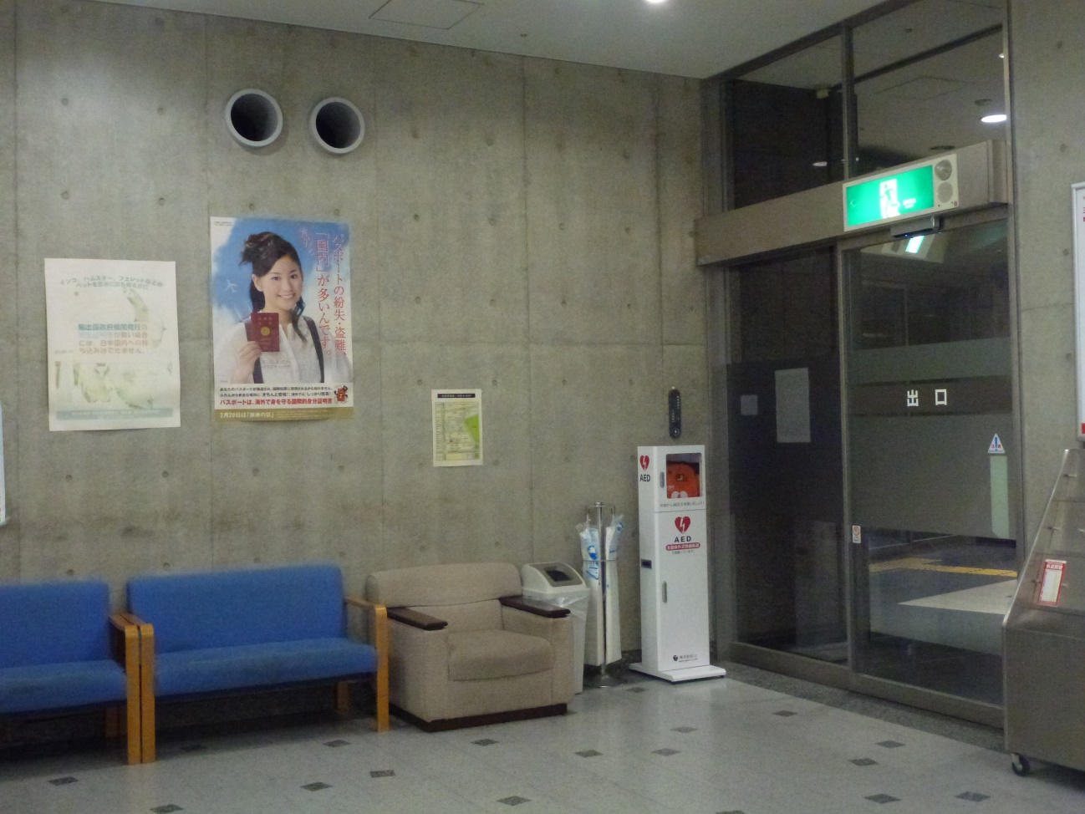
ポスタースペース
B１ 8枚分

ラックA
北出入口
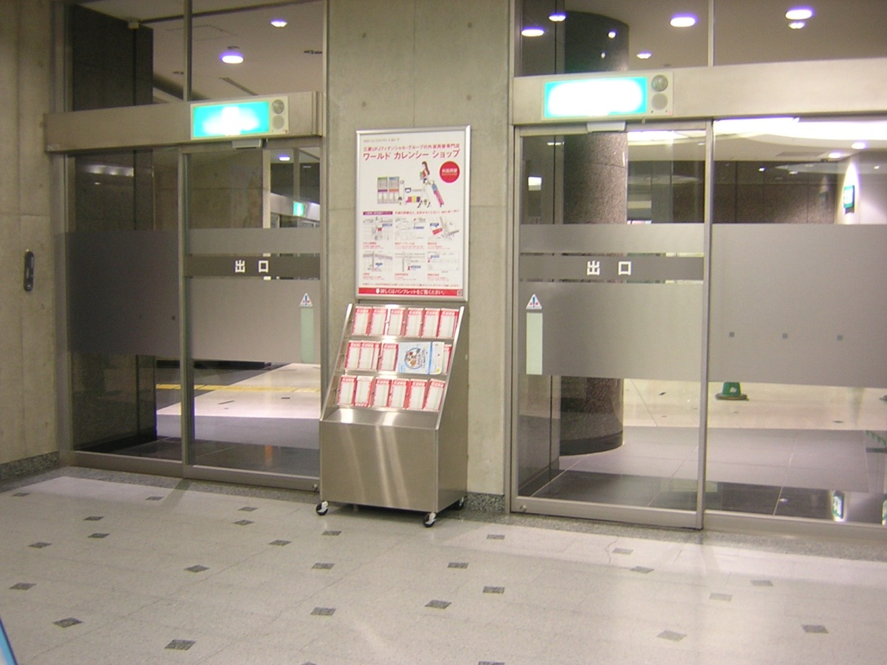
パンフレット設置場所
ポスタースペース
B１ 1枚分

ラックB（画像１）
正面（西）出入口 風除室

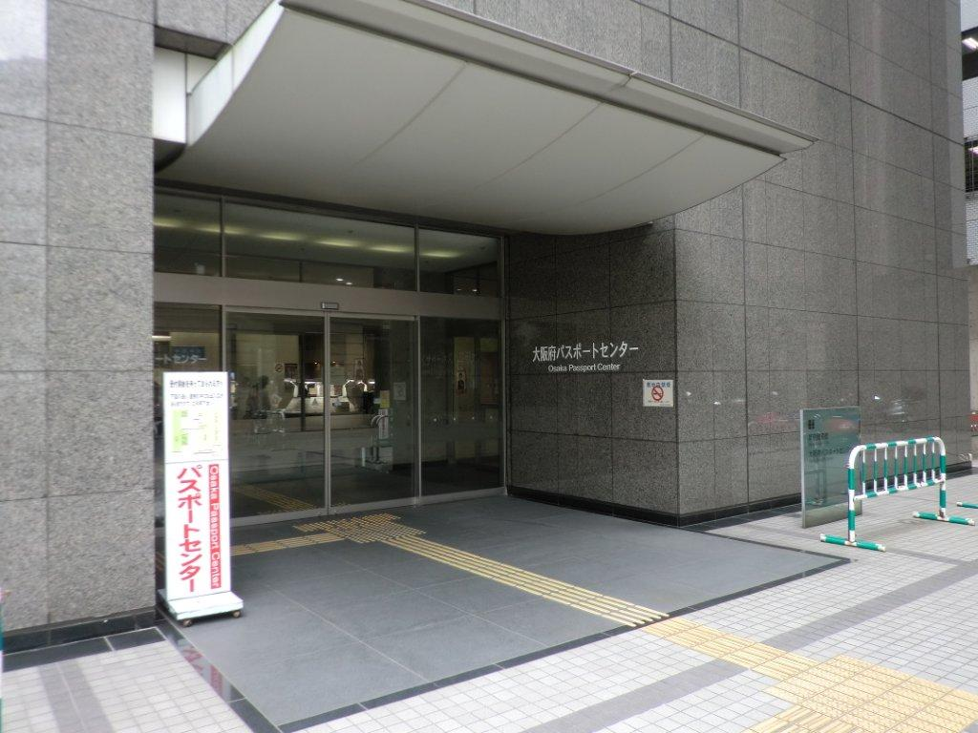
ラック設置場所

ラックB（画像２）
正面（西）出入口 風除室
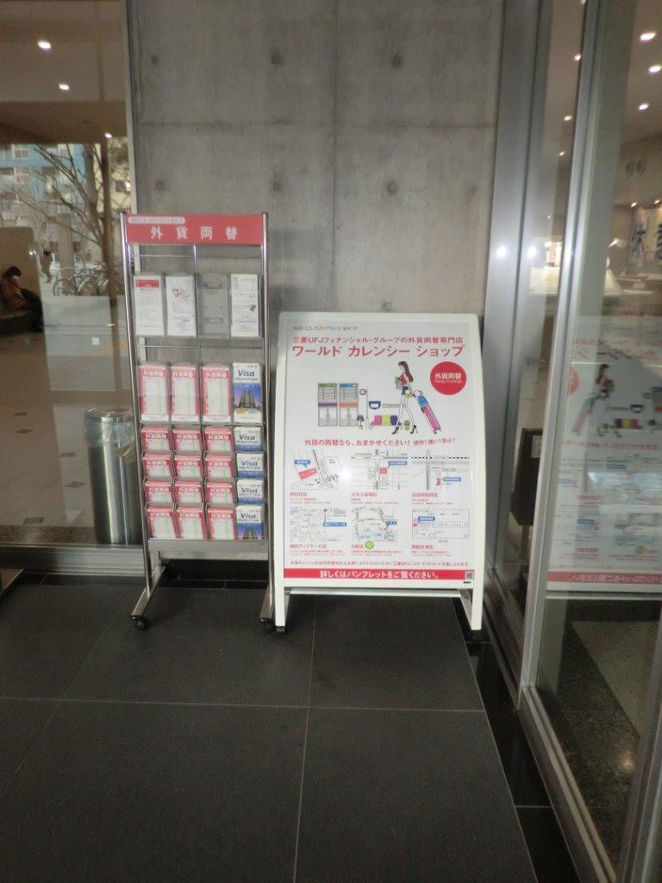

ポスタースペース
B１ 1枚分

パンフレット設置場所

